**1.模块**

**1.1核心模块：**

（1）__init__.py：Flask的主要入口文件，定义了‘Flask类和核心方法。'Flask'类继承自Werkzeug库中的‘WsgiAppliction'类，实现了WSGI应用接口，用于处理HTTP请求和生成HTTP响应。在'Flask'类中，定义了很多常用的方法，如路由注册、URL生成、请求处理等。

（2）app.py：定义了Flask应用程序的实例化方法和配置。包括应用程序工厂函数、路由定义等 其中包含了路由系统的核心逻辑，路由装饰器`@app.route`的解析和URL规则的匹配。此外，还定义了`Flask`类的一些辅助方法，如请求上下文的管理、错误处理等。

（3）cli.py：定义了Flask应用程序的命令行接口。

（4）config.py：定义了Flask应用程序的配置类。

（5）ctx.py：定义了Flask应用程序的上下文管理器。

（6）debughelpers.py:定义了一些在调试模式下用于帮助调试的辅助函数和异常类。

（7）globals.py：定义了Flask应用程序的全局变量。

（8）helpers.py：定义了一些辅助函数和工具。

（9）logging.py：定义了Flask应用程序的日志处理器。

（10）sessions.py：定义了Flask应用程序的会话管理器。

（11）signals.py：定义了Flask应用程序的信号处理器。

（12）templating.py：定义了Flask应用程序的模板处理器。

（13）views.py：定义了Flask应用程序的视图处理器。

（14）wrappers.py:定义了‘Request'类、‘Response'类,用于处理 HTTP 请求和生成 HTTP 响应，包括Flask应用程序的JSON处理器等。

**1.2蓝图模块：**

（1）blueprints.py:定义了 Flask 中用于构建蓝图的类，提供了一些用于处理静态文件和资源的方法。

（2）signals.py：定义了Flask应用程序的蓝图信号处理器。

**1.3测试模块：**

（1）testing.py:定义了一些用于测试的辅助类和函数。包括‘FlaskCliRunner'类、‘FlaskClient'类和‘EnvironBuilder'类,使得在测试 Flask 应用时更加方便，还提供了一些特定于 Flask 的功能，如处理应用上下文、会话事务等。

**1.4其他模块：**

（1）typing.py:定义了一些类型别名和类型变量，用于在 Flask 框架中进行类型注解。在类型检查模式下，它们有助于提高代码的可读性和可维护性。**2.设计理念**

**2.1微框架和最小主义设计**

Flask 是一个微框架，它的设计理念是提供最小必要的结构和组件，让开发者可以根据需要逐步扩展功能。这种最小主义的设计使得 Flask 轻量、灵活且易于上手。

**2.2WSGI 兼容和部署灵活性**

Flask 符合 WSGI 标准，可以与符合该标准的各种 Web 服务器协同工作。这样的设计使得 Flask 应用可以在不同的部署环境中运行，增加了部署的灵活性。

实现细节：图为app.py文件中处理WSGI请求的函数实现，其中包括创建请求上下文、执行请求分发、处理异常、调用相应的回调函数等

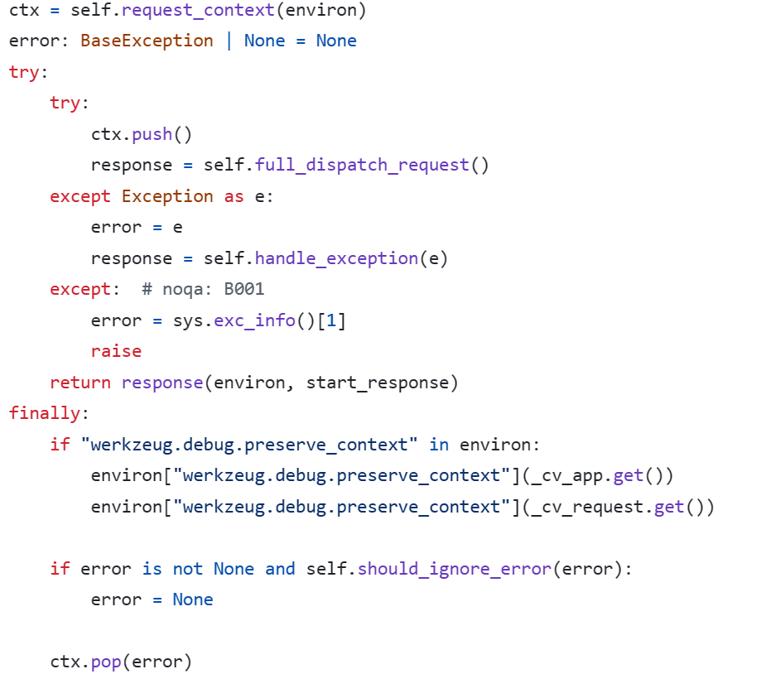

**2.3两个核心依赖**

（1）Flask与Werkzeug的联系非常紧密。从路由处理，到请求解析，再到响应的封装，以及上下文和各种数据结构都离不开Werkzeug，有些函数（比如redirect、abort）甚至是直接从Werkzeug引入的。

实现细节示例：图为app.py文件中FlaskFlask引入Werkzeug作为其底层的 WSGI 工具库，用于处理HTTP请求、构建HTTP响应、异常处理和上下文管理等。

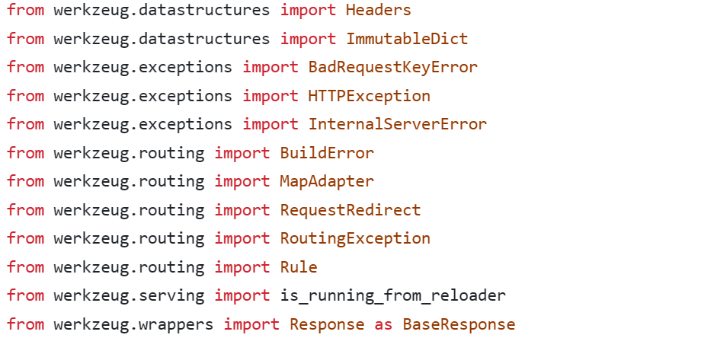

（2）Flask 默认集成了 Jinja2 模板引擎，使得在 HTML 中嵌入动态内容更加方便。Jinja2 提供了模板继承、控制结构等功能，增强了模板的可维护性。引入Jinja2主要是因为大多数Web程序都需要渲染模板，与Jinja2集成可以减少大量的工作。模板引擎可以通过标记、过滤器和控制结构等来处理模板文件，将动态数据注入到HTML页面中。除此之外，Flask扩展常常需要处理模板，而集成Jinja2方便了扩展的开发。

模板示例：

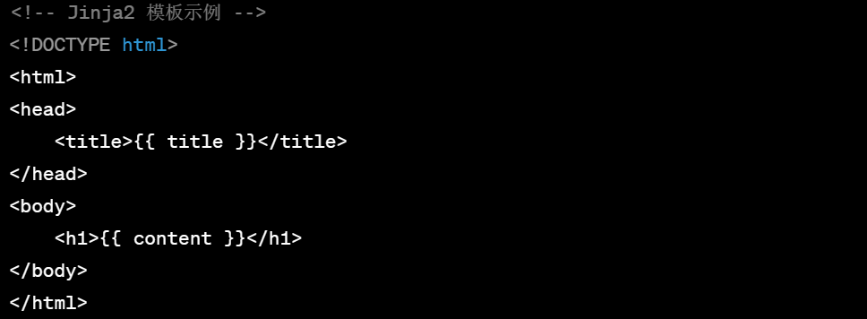

**2.4请求上下文和应用上下文**

Flask 使用请求上下文和应用上下文来跟踪应用程序和请求的状态，允许在整个请求生命周期中共享变量和数据。这种上下文管理机制使得在不同组件之间传递数据变得更加方便。Flask使用本地线程来让上下文代理对象全局可访问，比如request、session，这些对象被称为本地上下文对象。因此，在不基于线程、greenlet或单进程实现的并发服务器上，这些代理对象将无法正常工作。

示例：

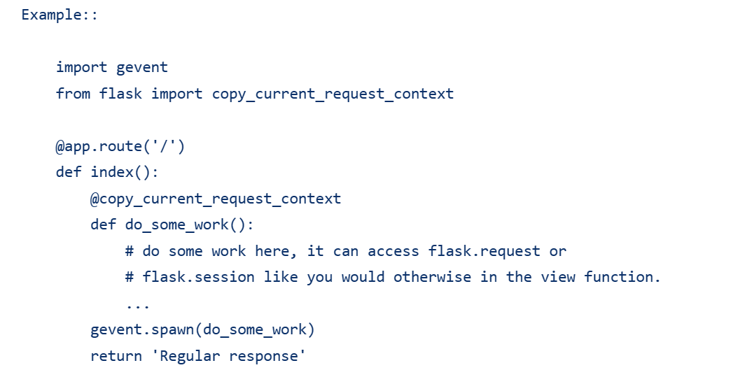

**2.5蓝图（Blueprint）的模块化设计**

Flask 引入了蓝图的概念，允许将应用程序拆分成更小的、独立的模块。这种模块化设计使得代码组织更加清晰，方便团队协作和项目的维护。

示例：

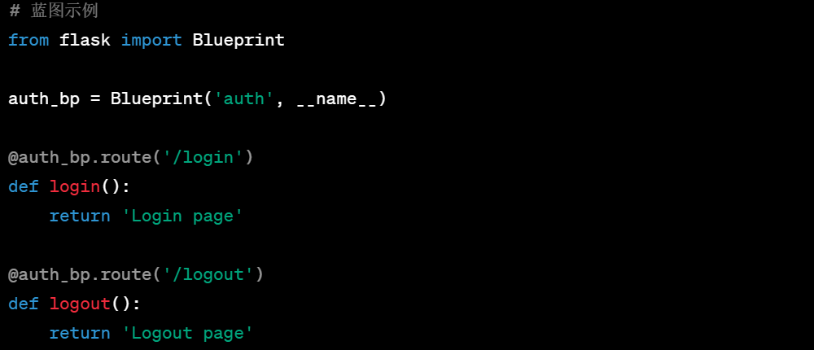

**2.6面向对象**

Flask 是面向对象的，应用程序、请求和响应等都是对象。这种设计理念使得框架更易于扩展，开发者以通过继承和自定义类来定制框架的行为。

**2.7简洁而灵活的 API**

Flask 提供了简洁而灵活的 API，通过使用 Python 装饰器来定义路由、中间件等。这使得代码编写和阅读更加直观，减少了样板代码，提高了开发效率。

**2.8命令行接口的支持**

Flask 提供了命令行接口来简化一些开发和管理任务，如运行开发服务器、初始化数据库等。这样的设计使得开发者可以通过命令行更方便地执行常见任务。

**2.9显示程序对象**

显式的程序对象允许多个程序实例存在；允许通过子类化Flask类来改变程序行为；Flask需要通过传入的包名称来定位资源（模板和静态文件）；允许通过工厂函数来创建程序实例，可以在不同的地方传入不同的配置来创建不同的程序实例；允许通过蓝本来模块化程序。

示例：图为app.py文件中用于为给定的请求创建URL适配器的方法。URL适配器在请求上下文尚未设置的情况下创建，请求被显式传递。

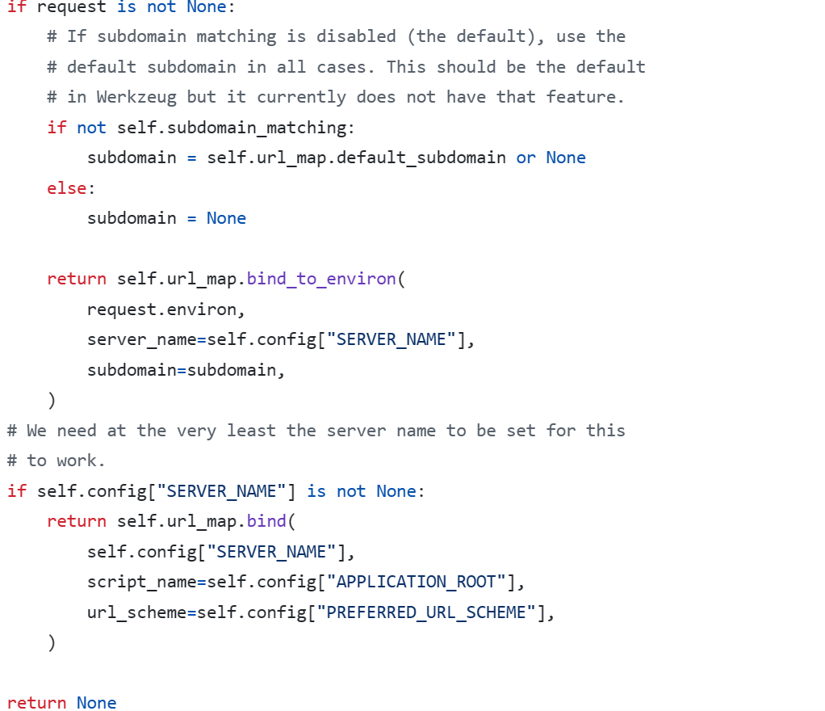

**2.10扩展机制**

Flask提供了丰富的扩展机制，通过扩展可以增加框架的功能和灵活性。常见的扩展包括数据库访问、表单验证、身份认证等。这些扩展通常包含自己的API和配置方式，可以根据需要进行集成和定制。

名为“Flask-Foo”的扩展示例：

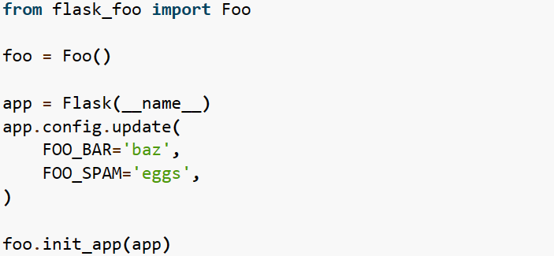

****Flask文件依赖关系：****

****init.py：依赖于app.py、cli.py、config.py、ctx.py、globals.py、blueprints.py、helpers.py、wrappers.py、logging.py、sessions.py、signals.py、templating.py和views.py。****

****app.py：依赖于config.py、ctx.py、globals.py、helpers.py、wrappers.py、logging.py、sessions.py、signals.py、templating.py和views.py。****

****cli.py：依赖于app.py、config.py、ctx.py、globals.py、helpers.py、wrappers.py、logging.py、sessions.py、signals.py、blueprints.py：依赖于globals.py、helpers.py****

****templating.py和views.py。****

****config.py：依赖于helpers.py。****

****ctx.py：依赖于globals.py、helpers.py和sessions.py。****

****globals.py：依赖于helpers.py。****

****helpers.py：无依赖关系。****

****debughelpers.py:无依赖关系。****

****wrappers.py：依赖于globals.py和helpers.py。****

****logging.py：依赖于globals.py和helpers.py。****

****sessions.py：依赖于globals.py和helpers.py。****

****signals.py：依赖于helpers.py。****

****templating.py：依赖于globals.py和helpers.py。****

****views.py：依赖于globals.py和helpers.py。****